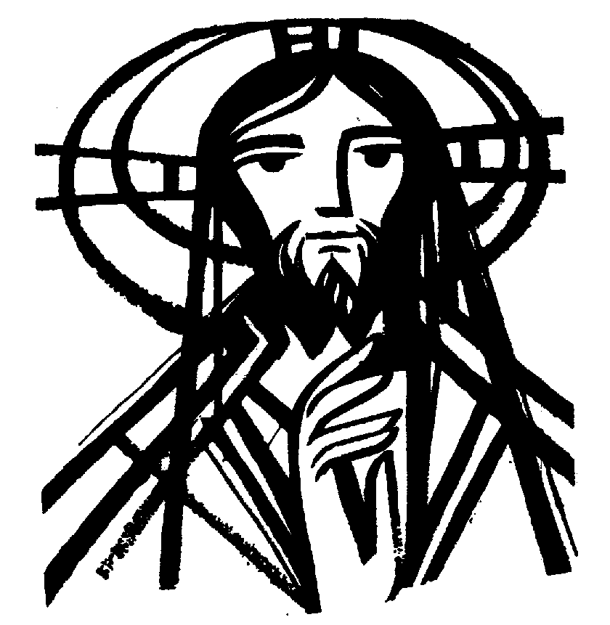
Una “lettera aperta”ai Parrocchiani
per vivere oggi e qui il S.Vangelo

Genova 07/02/09. Riflessione in merito all’impegno del Comune di Genova, di permettere un luogo di CULTO ISLAMICO in Genova. Il nostro Parroco ha avuto in merito un breve recente, graditissimo colloquio personale, con il nostro Arcivescovo: è stato molto prezioso, preciso e cordiale .
Ci sentiamo così in dovere di proporre ai nostri Parrocchiani una riflessione per chi vuol vivere OGGI E QUI il S.Vangelo, presentandoVi

I SEGUENTI PRINCIPI:
1. COME CRISTIANI:
ascoltiamo il comando di Gesù (Mt. 25) di accogliere l’Affamato, l’Assetato, lo STRANIERO, per entrare nel Regno di Dio. Chi non li accoglie sarà condannato per sempre. Così anche nello STRANIERO il Cristiano incontra Gesù.
2. COME CATTOLICI
Il nostro Arcivescovo ribadisce le parole del Concilio, del Papa e della Costituzione Italiana a riguardo della libertà di culto. In base ad esse si deve prevedere un luogo di culto per gli Islamici anche a Genova.:
3. COME CREDENTI:
soprattutto in questa Società che sembra tanto lontana dal Vangelo, ci possiamo confortare se altri accanto a noi, pregano Dio, anche se lo invocano con nomi e identità diverse dal Dio di Gesù.
Dal Concilio Ecumenico Vaticano II°
I popoli di altre Religioni, così, non costituiscono un nemico da combattere per difendere il Cristianesimo, ma “costituiscono una sola Comunità avendo una sola origine, e lo stesso fine ultimo, nello stesso Dio, il cui disegno di salvezza si estende a tutti, fino a riunirsi nella Città Santa, con particolare riferimento ai Mussulmani, che professano la fede di Abramo, adorano un Dio unico, misericordioso e giudice.” (Concilio Ec. Vat II°, “Nostra Aetate”,1. Cat. della Chiesa Cattolica §,841/2).
Se nel corso dei secoli non pochi dissensi e inimicizie sono sorti fra Cristiani e Mussulmani, il Sacrosanto Concilio esorta tutti a dimenticare il passato esercitando la mutua comprensione, promuovendo insieme la giustizia, la pace, la libertà” (Concilio Ecumenico Vaticano II “Nostra Aetate” § 860). esortandoci
vicendevolmente a costruire ponti ed abbattere muri tra la nostra gente
4. COME CITTADINI:
speriamo da parte nostra di saper cogliere il Diverso come arricchimento anziché come invasore, mentre ci esortiamo vicendevolmente a costruire ponti ed abbattere muri tra la nostra gente.
Ci auguriamo d’altra parte che anche nei Paesi Islamici le Autorità pubbliche concedano ai Cittadini di qualunque credo e opinione, la libertà di pensiero, di parola, di aggregazione, di culto, di stampa che la nostra Costituzione riconosce a ogni Cittadino Italiano, compresi gli Islamici fra noi residenti.

DAL PUNTO DI VISTA PRATICO:

Pur rilevando come ogni novità porti con sé anche i suoi problemi, si ribadisce nel contempo che il GIUDIZIO SULLA OPPORTUNITÀ di un insediamento edilizio a luogo di culto non spetta certamente alla Chiesa, né ai cristiani in quanto tali. I Cittadini possono giustamente discutere, mentre la responsabilità ultima è delle Autorità civili cui spetta garantire viabilità, sicurezza pubblica, trasparenza finanziaria dell’operazione, impatto ambientale, piano urbanistico, trasporti, … ecc.

Siamo certi che il cristiano vorrà valutare ed eventualmente “firmare” la situazione che si profila nel nostro quartiere ricordando la Parola di Gesù: “QUELLO CHE VORRESTI GLI ALTRI FACCIANO A TE, FALLO TU PER PRIMO A LORO! QUI STA TUTTA LA LEGGE E I PROFETI (Mt 7,12)”

il Parroco, don Mario, il Consiglio Pastorale di N.S. della Provvidenza.

